**3**

**BAHASA INDONESIA**

**FONOLOGI (1)**

(Khusnul Fatonah)

**Materi Pembelajaran**

1. Hakikat Fonologi (Fonetik)
2. Jenis-Jenis Fonetik
3. Artikulator atau Alat Ucap
4. Proses Fonasi
5. Unsur-Unsur Suprasegmental Bahasa

**Kompetensi Dasar**

1. Mahasiswa mampu memahami hakikat fonologi, yakni kajian fonetik.
2. Mahasiswa mampu memahami jenis-jenis fonetik
3. Mahasiswa mampu menjelaskan alat ucap atau artikulator
4. Mahasiswa mampu menjelaskan proses fonasi
5. Mahasiswa mampu menjelaskan unsur-unsur suprasegmental bahasa

**1. PENDAHULUAN**

Objek kajian linguistik adalah bahasa. Sebagai sebuah ilmu, linguistik memiliki beberapa objek kajian. Objek kajian linguistik sangat luas dan membentuk bidang-bidang kajian yang disebut dengan tataran bahasa atau hierarki bahasa. Hierarki ini menggambarkan tata urut bahasa, dari tataran yang paling besar sampai dengan tataran yang paling kecil. Tataran bahasa yang paling besar adalah kalimat. Sintaksis (Inggris: *syntax*) menyelidiki kalimat sebagai satuan dasarnya. Dalam wujudnya, kalimat terbentuk dari kata dan kelompok kata.

Bidang kajian linguistik yang berada di bawah sintaksis adalah morfologi. Morfologi adalah bidang linguistik yang mempelajari susunan atau bentuk kata. Bagian terkecil dari morfologi yang kemudian membentuk kata adalah morfem.

Tataran di bawah morfem adalah bunyi-bunyi bahasa sebagai unsur pembentuk morfem. Bidang yang mengkaji bunyi-bunyi bahasa yang merupakan unsur terkecil bahasa disebut fonologi. Dalam modul ini, akan Anda mempelajari hal-hal yang tercakup dalam fonologi yang terbagi atas fonetik dan fonemik. Namun, pembahasan kali ini difokuskan pada fonetik yang meliputi pengertian fonetik, jenis-jenis fonetik, alat ucap, proses fonasi, dan unsur-unsur suprasegmental bahasa.

## 2. PEMBAHASAN

### A. Hakikat Fonologi (Fonetik)

Keraf (1984: 30) menjelaskan bahwa fonologi adalah bagian dari tata bahasa yang mempelajari bunyi-bunyi bahasa. Pengertian tersebut selaras dengan pendapat Kridalaksana (1995:57) yang mengatakan bahwa fonologi merupakan bagian dari bidang linguistik yang menyelidiki bunyi-bunyi bahasa menurut fungsinya. Sementara itu, Chaer (1994: 102) menjelaskan hakikat fonologi pada konsep yang lebih luas, yakni fonologi ialah bidang linguistik yang mempelajari, menganalisis, dan membicarakan runtutan bunyi-bunyi bahasa, yang secara etimologi terbentuk dari kata *fon* yaitu bunyi dan *logi*, yaitu ilmu. Berdasarkan pendapat para ahli tersebut dapat disimpulkan bahwa fonologi adalah salah satu kajian linguistik atau ilmu bahasa yang menyelidiki, mempelajari, menganalisis, dan membicarakan runtutan bunyi-bunyi bahasa beserta fungsinya yang dihasilkan oleh alat ucap manusia. Objeka kajian fonetik adalah *fon* atau bunyiyang diberi tanda […].

Kajian dalam fonologi terbagi atas fonetik dan fonemik. Menurut Keraf (1984: 30) fonetik adalah ilmu yang menyelidiki dan menganalisis bunyi-bunyi ujaran yang dipakai dalam tutur serta mempelajari bagaimana menghasilkan bunyi-bunyi tersebut dengan alat ucap manusia. Sementara itu, Kridalaksana (1995: 56) menjelaskan bahwa fonetik adalah ilmu yang menyelidiki penghasilan, penyampaian, dan penerimaan bunyi bahasa; ilmu interdisipliner linguistik dengan fisika, anatomi, dan psikologi. Kedua pendapat tersebut menegaskan bahwa kajian fonetik terfokus pada bagaimana bunyi bahasa itu dihasilkan oleh alat ucap manusia. Hal ini sesuai dengan pendapat Chaer (1994, 102) yang menjelaskan bahwa fonetik adalah cabang studi fonologi yang mempelajari bunyi bahasa tanpa memperhatikan apakah bunyi-bunyi tersebut mempunyai fungsi sebagai pembeda makna atau tidak. Dengan demikian, dapat disimpulkan bahwa fonetik adalah cabang studi fonologi yang menyelidiki, mempelajari, dan menganalisis penghasilan, penyampaian, dan penerimaan bunyi-bunyi ujaran/bahasa yang yang dihasilkan oleh alat ucap manusia serta dipakai dalam tutur tanpa memperhatikan fungsinya sebagai pembeda makna/arti dengan melibatkan kajian ilmu lain, seperti fisika, anatomi, dan psikologi.

Lain halnya dengan fonetik, fonemik adalah cabang studi fonologi yang mempelajari bunyi bahasa dengan memperhatikan fungsi bunyi tersebut sebagai pembeda makna. Sebagai contoh, jika kita memperhatikan dengan saksama bunyi [i] yang terdapat pada kata-kata [intan], [angin], dan [batik] ternyata tidak sama. Begitu juga bunyi [p] dalam bahasa Inggris [pace], [space], dan [map], juga tidak sama. Ketidaksamaan bunyi [i] dan bunyi [p] pada deretan kata-kata tersebut adalah salah satu contoh objek atau sasaran studi fonetik. Dalam kajiannya, fonetik akan berusaha mendeskripsikan perbedaan bunyi-bunyi itu serta menjelaskan sebab-sebabnya. Sementara itu, perbedaan bunyi [p] dan [b] yang terdapat, misalnya, pada kata [paru] dan [baru] adalah contoh sasaran studi fonemik sebab perbedaan bunyi [p] dan [b] itu menyebabkan berbedanya makna kata [paru] dan [baru] itu (Chaer, 1994: 102).

**B. Jenis-Jenis Fonetik**

Fonetik terbagi atas beberapa jenis. Dalam hal ini, para ahli memiliki pandangannya masing-masing tentang jenis-jenis fonetik. Chaer (1994: 103) membagi fonetik sebagai berikut.

1. Fonetik artikulatoris atau disebut juga fonetik organis atau fonetik fisiologis adalah fonetik yang mempelajari bagaimana mekanisme alat-alat bicara manusia bekerja dalam menghasilkan bunyi bahasa serta bagaimana bunyi-bunyi itu diklasifikasikan. Fonetik jenis ini menitikberatkan pada proses terjadinya bunyi bahasa oleh organ ucap manusia *(organ of speech)*. Karena organ ucap sangat erat hubungannya dengan tubuh manusia sebagai makro, fonetik ini juga sangat erat dengan fisiologis (ilmu tubuh manusia). Jadi fonetik organis disebut juga fonetik fisiologis.

Fonetik jenis ini sering juga disebut fonetik artikulatoris karena alat bicara manusia sekarang lebih banyak berfungsi sebagai sistem artikulasi. Fonetik jenis ini lebih banyak diterima dalam bidang linguistik karena kajian fonetik artikulatoris ini paling bermanfaat bagi ilmu bahasa dan paling mudah dilaksanakan.

1. Fonetik akustik adalah fonetik yang mempelajari bunyi bahasa sebagai peristiwa fisis atau fenomena alam. Bunyi-bunyi itu diselidiki frekuensi getarannya, amplitudonya, intensitasnya, dan timbrennya.  Fonetik akustik merupakan fonetik yang paling eksak karena didasarkan pada penemuan-penemuan ilmu fisika dan matematika. Bagi pakar bahasa, cara ini dianggap kurang praktis karena selain cara ini sulit diterangkan juga mereka tidak mempunyai kesempatan yang leluasa untuk mempelajari fisika dan matematika. Fonetik akustik ini menyelidiki bunyi-bunyi bahasa menurut aspek fisiknya, artinya bunyi – bunyi bahasa pada hakikatnya bunyi akan menggetarkan udara di sekitar dan terjadilah bunyi bahasa yang didengar telinga.
2. Fonetik auditoris adalah fonetik yang mempelajari bagaimana mekanisme penerimaan bunyi bahasa itu oleh telinga kita. Fonetik ini menekankan pada cara penerimaan bunyi-bunyi bahasa oleh telinga. Indra pendengaran manusia yang terdiri atas daun telinga, selaput gendang, tulang martil, landasan, sangguriti, rumah siput, dll. Bunyi-bunyi bahasa yang berupa gelombang bunyi itu menggetarkan selaput gendang yang dilanjutkan oleh tulang martil, landasan,dan sanggurdi menuju rumah siput. Sebagai contoh, vokal / i / yang memengaruhi / k / pada kata “maki” tergolong vokal depan, yang mengakibatkan / k / pada “maki” tertarik ke depan (disebut velar depan).

Agar lebih jelas memahami ketiga jenis fonetik tersebut, perhatikan gambar berikut.

**Gambar 1. Perbedaan Jenis-Jenis Fonetik**

**Gambar 1. Perbedaan Jenis-Jenis Fonetik**

**Gambar 1. Perbedaan Jenis-Jenis Fonetik**

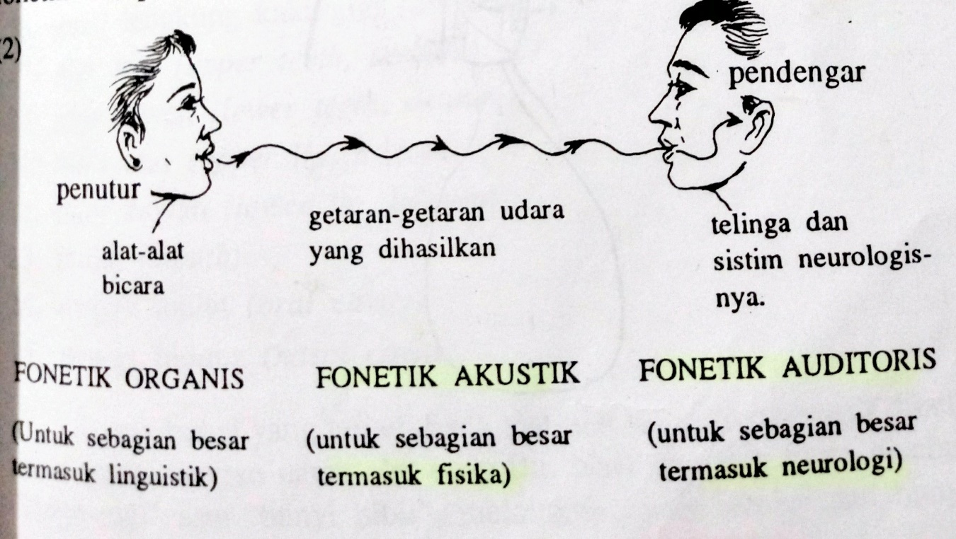

**Sumber: Chaer (2007:103)**

Kridalaksana (1995: 57) mengemukakan adanya fonetik-fonetik sebagai berikut.

1. Fonetik instrumental adalah bagian dari fonetik yang merekam, menganalisis, dan mengukur unsur-unsur bunyi dengan mesin atau alat-alat elektronis seperti spektograf, osiloskop, dan sebagainya.
2. Fonetik parametris adalah pendekatan dalam fonetik yang memandang wicara sebagai sistem fisiologis tunggal dengan variabel-variabel artikulasi dalam saluran suara yang terus-menerus bergerak dan saling bekerja sama dalam dimensi waktu untuk menghasilkan kontinuum bunyi yang disegmentasikan oleh pendengar menurut kaidah bahasa yang berlaku. Pandangan dinamis ini berbeda dari pandangan stasis yang menganggap wicara sebagai urutan segmen-segmen yang terurai sebagai kumpulan ciri-ciri yang dapat dipisah-pisahkan (tempat artikulasi, artikulator, dan sebagainya).
3. Fonetik terapan adalah fonetik yang berkaitan dengan bidang linguistik terapan. Fonetik terapan mencakup metode dan teknik pengucapan bunyi dengan tepat; misalnya, untuk melatih orang yang gagap, untuk melatih pemain drama, dan sebagainya.

Ramelan (1985: 82) menjelaskan jenis-jenis fonetik sebagai berikut:

1. Fonetik umum adalah fonetik yang membahas bunyi bahasa yang dapat dihasilkan manusia secara umum.
2. Fonetik khusus adalah fonetik yang memfokuskan perhatiannya pada bunyi bahasa tertentu, misalnya fonetik yang mempelajari bunyi-bunyi bahasa Indonesia disebut fonetik bahasa Indonesia.

**C. Alat Ucap**

Dalam fonetik artikulatoris, hal pertama yang harus dibacarakan adalah alat ucap manusia untuk menghasilkan bunyi bahasa. Sebetulnya alat yang digunakan untuk menghasilkan bunyi bahasa ini mempunyai fungsi utama lain yang bersifat biologis. Misalnya, paru-paru untuk bernapas, lidah untuk mengecap, dan gigi untuk mengunyah. Namun, secara kebetulan alat-alat itu diinginkan juga untuk berbicara. Kita perlu mengenal nama alat-alat itu untuk bisa memahami bagaiamana bunyi bahasa itu diproduksi. Nama-nama bunyi bahasa itu juga diambil dari nama-nama alat ucap tersebut. Berikut adalah nama-nama alat ucap manusia.

1. Paru – paru
2. Batang tenggorokan *(trachea)*
3. Pangkal tenggorokan *(larynx)*
4. Pita suara *(vokal cord)*
5. Krikoid *(cricoid)*
6. Tiroid *(thyroid)* atau lekun
7. Aritenoid *(arythenoid)*
8. Dinding rongga kerongkongan *(wall of pharynx)*
9. Epiglotis *(epiglottis)*
10. Akar lidah *(root of tongue)*
11. Pangkal lidah*(back of the tongue, dorsum)*
12. Tengan lidah *(middle of the tongue, medium)*
13. Daun lidah *(blade of the tongue, laminum)*
14. Ujung lidah *(tip of the tongue, apex)*
15. Anak tekak *(uvula)*
16. Langit – langit linak *(soft palate, velum)*
17. Langit – langit keras *(hard palate, palatum)*
18. Gusi, lengkung kaki gigi *(alveolum)*
19. Gigi atas *(upper teeth, dentum)*
20. Gigi bawah *(lower teeth, dentum)*
21. Bibir atas *(upper lip, labium)*
22. Bibir bawah *(lower lip, labium)*
23. Mulut *(mouth)*
24. Rongga mulut *(aral cavity)*
25. Rongga hidung *(nasal cavity)*

Di antara banyaknya alat ucap tersebut, untuk mempermudah pemahaman, berikut nama-nama alat ucap yang sering muncul dalam studi fonetik.

* Pangkal tenggorok *(larynk)* - laringal
* Rongga kerongkongan *(pharynx)* - faringal
* Pangkal lidah *(dorsum)* - dorsal
* Tengah lidah *(medium)* - medial
* Daun lidan *(laminum)* - laminal
* Ujung lidah *(apex)* - apikal
* Anak tekak *(uvula)* - uvular
* Langit-langit lunak *(velum)* - velar
* Langit-langit keras *(palatum)* - palatal
* Gusi *(alveolum)* - palatal
* Gigi *(dentum)* - dental
* Bibir *(labium)* - labial

Selanjutnya, sesuai dengan bunyi bahasa itu dihasilkan, harus kita gabungkan istilah dari dua nama alat ucap itu. Misalnya, bunyi *apikodental,* yaitu gabungan antara ujung lidah dan gigi atas; *labiodental,*  yaitu gabungan antara bibir bawah dengan gigi atas; *laminopalatal,* yaitu gabungan antara daun lidah dengan langit-langit keras.

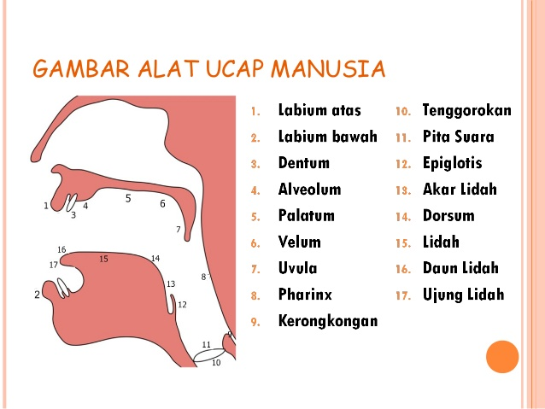

**Gambar 2. Alat Ucap Manusia**

**D. Proses Fonasi**

Terjadinya bunyi bahasa pada umumnya dimulai dengan proses pernapasan udara ke luar dari paru-paru melalui pangkal tenggorok ke pangkal tenggorok yang di dalamnya terdapat pita suara. Di ujung atas dari larynx terdapatlah dua buah pita yang elastis yang disebut pita suara. Letak pita suara itu horizontal. Antara kedua pita suara itu terdapat suatu celah yang disebut glotis.

Agar udara bisa terus ke luar, pita suara itu harus dalam posisi terbuka. Setelah melalui pita suara, yang merupakan jalan satu-satunya untuk bisa ke luar, entah melalui rongga mulut atau rongga hidung, udara tadi diteruskan ke udara bebas. Apabila udara dari paru-paru itu ke luar tanpa mendapat hambatan apa-apa, kita tidak akan mendengar bunyi apa-apa selain bunyi napas. Hambatan terhadap udara atau arus udara yang keluar dari paru-paru itu dapat terjadi mulai dari tempat yang paling di dalam, yaitu pita suara, sampai pada tempat yang paling luar, yaitu bibir atas dan bawah.

Berkenaan dengan hambatan pada pita suara ini, perlu dijelaskan adanya empat macam posisi pita suara, yaitu (a) pita suara terbuka lebar, (b) pita suara terbuka agak lebar, (c) pita suara terbuka sedikit, dan (d) pita suara tertutup rapat-rapat. Jika posisi pita suara terbuka lebar, tidak akan terjadi bunyi bahasa karena itulah posisi untuk bernapas secara normal. Apabila pita suara terbuka agak lebar, akan terjadi bunyi bahasa yang disebut bunyi tak bersuara. Jika pita suara terbuka sedikit, terjadilah bunyi bahasa yang disebut bunyi bersuara. Apabila pita suara tertutup rapat, yang terjadi adalah bunyi hamzah atau glotal stop (saat🡪 sa’at, Jumat🡪 Jum’at).

Setelah melewati pita suara, arus udara diteruskan ke alat-alat ucap tertentu yang terdapat di rongga mulut atau rongga hidung. Tempat bunyi bahasa ini terjadi atau dihasilkan disebut tempat artikulasi; proses terjadinya disebut proses artikulasi; alat-alat yang digunakan juga disebut alat artikulasi atau artikulator. Dalam proses artikulasi ini, terlibat dua macam artikulator, yakni artikulator aktif dan pasif. Yang dimaksud dengan artikulator aktif adalah alat ucap yang bergerak atau digerakkan, misalnya, bibir bawah, ujung lidah, dan daun lidah. Sementara itu, yang dimaksud dengan artikulator pasif adalah alat ucap yang tidak dapat bergerak atau yang didekati oleh artikulator aktif, misalnya, bibir atas, gigi atas, dan langit-langit keras. Sebagai contoh, apabila arus udara dihambat pada kedua bibir, dengan cara bibir bawah, sebagai artikulator aktif, merapat pada bibir atas, yang menjadi artikulator pasif, akan terjadi bunyi bahasa yang disebut bunyi bilabial, seperti [ b ], [ p ], [ w ]. Namun, jika bibir bawah sebagai artikulator aktif, merapat pada gigi atas, yang menjadi artikulator pasifnya, akan terjadi bunyi labiodental, yakni bunyi [ f ], dan [ v ]. Apabila ujung lidah, sebagai artikulator aktif, merapat pada gigi atas, yang menjadi artikulator pasifnya, akan terjadi bunyi apikodental, yaitu bunyi [ t ], dan [ d ]. Keadaan, cara, atau posisi bertemunya artikulator aktif dan artikulator pasif disebut dengan striktur.

Agar lebih jelas dalam memahami jenis-jenis pita suara, perhatikan gambar berikut.

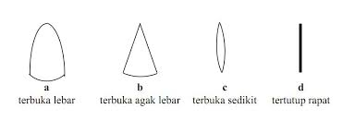

**Gambar 3. Pita Suara**

**E. Unsur-Unsur Segmental Bahasa**

1. **Klasifikasi Vokal**

Vokal adalah bunyi ujaran yang terjadi karena udara yang keluar dari paru-paru tidak mendapat halangan (Keraf, 1984: 34). Sementara itu, Kridalaksana (1982: 109) membagi vokal menjadi vokal tunggal atau vokal murni atau monoftong dan vokal rangkap atau diftong. Vokal murni atau monoftong adalah bunyi vokal tunggal yang terbentuk dengan kualitas alat bicara (lidah) tidak berubah dari awal hingga akhir artikulasinya dalam sebuah suku kata. Bunyi vokal dipengaruhi oleh posisi bibir, tinggi rendahnya lidah, maju mundurnya lidah.

Bunyi vokal biasanya diklasifikasikan dan diberi nama berdasarkan posisi lidah dan bentuk mulut. Posisi lidah bisa bersifat vertikal dan horizontal. Secara vertikal dibedakan adanya vokal tinggi, misalnya bunyi [ i ]  dan [ u ]; vokal tengah, misalnya [ e ] dan [ ә ]; dan vokal rendah, misalnya, bunyi [ a ]. Secara horizontal dibedakan adanya vokal depan, misalnya [   ] dan [e]; vokal pusat , misalnya; bunyi [ ә ] ; dan vokal belakang, misalnya; bunyi [u] dan [o]. Berdasarkan posisi lidah dan bentuk mulut vokal dibedakan sebagai berikut;

*[ i ]* adalah vokal depan tinggi tak bundar

*[ e ]* adalah vokal depan tengah tak bundar

*[ ә ]* adalah vokal pusat tengah tak bundar

*[ o ]* adalah vokal belakang tengah bundar

*[ a ]* adalah vokal pusat rendah tak bundar

Bahasa Indonesia mempunyai sepuluh vokal (Soebardi, 1973:5-8). Dengan tumpuan klasifikasi vokal, dapatlah disebutkan secara lebih terperinci bahwa kesepuluh vokal atau monoftong itu adalah seperti terlihat dalam tabel berikut.

Tabel 1

Vokal Bahasa Indonesia

|  |  |  |  |  |  |  |
| --- | --- | --- | --- | --- | --- | --- |
| No. |  | 1 | 2 | 3 | 4 | 5 |
|  | Vokal | Tinggi  Rendah  Lidah | Gerak Lidah bagian | Striktur | Bentuk Bibir | Contoh kata |
| 1.  2.  3.  4.  5.  6.  7.  8.  9.  10. | [i]  [I]  [e]  [∑]  [a]  [∂]  [כּ]  [o]  [U]  [u] | Tinggi atas  Tinggi bawah  Madya atas  Madya bawah  Rendah bawah  Madya  Madya bawah  Madya atas  Tinggi bawah  Tingi atas | Depan  Depan  Depan  Depan  Depan  Tengah  Belakang  Belakang  Belakang  Belakang | Tertutup  Semi tertutup  Semi tertutup  Semi terbuka  Terbuka  Semi terbuka  Semi terbuka  Semi tertutup  Semi tertutup  Tertutup | Tak bulat  Tak bulat  Tak bulat  Tak bulat  Tak bulat  Tak bulat  Bulat  Bulat  Bulat  Bulat | *I*n*i, i*bu, k*i*ta, car*i,*lar*i*  Pingg*ir,*kerik*il,*kelingk*i*ng  *e*kor, *e*ja, *e*nak  n*e*n*e*k, l*e*h*e*r, g*e*l*e*ng, d*e*nd*e*ng  *a*d*a, a*p*a,*p*a*d*a*  *e*mas, *e*lang, s*e*la, is*e*ng  *o*t*o*t, t*o*k*o*h,d*o*r*o*ng, r*o*ti  *o*t*o*, t*o*k*o*, kad*o,*perangk*o*  uk*u*r, ur*u*s, tur*u*n  *u*dara, *u*tara, b*u*lan, pak*u* |

**Gambar 4. Peta Vokal**

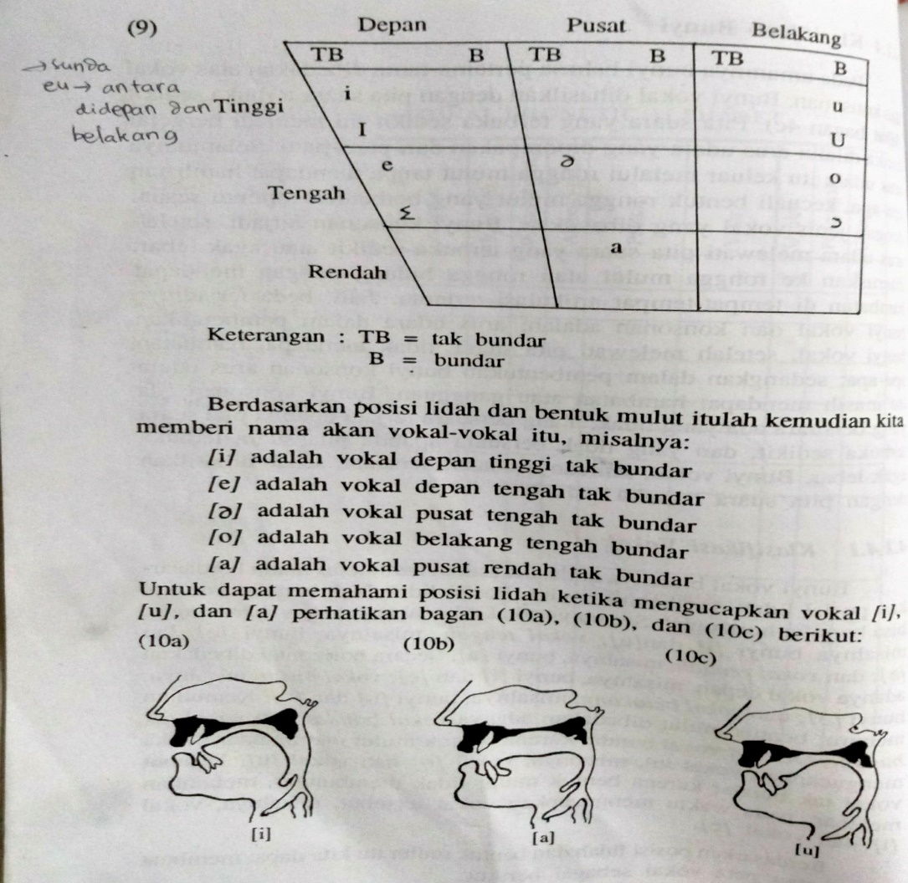

**Sumber: Chaer (2007:114)**

1. **Klasifikasi Bunyi Rangkap (Diftong)**

Bunyi rangkap adalah bunyi yang terdiri dari dua bunyi dan terdapat dalam dua suku kata. Bunyi rangkap vokal disebut diftong. Ciri-ciri diftong ialah waktu diucapkan posisi lidah yang satu dengan yang lain saling berbeda (Jones, 1958:22). Disebut diftong atau vokal rangkap karena posisi lidah ketika memproduksi bunyi ini pada bagian awalnya dan bagian akhirnya tidak sama. Ketidaksamaan itu menyangkut tinggi rendahnya lidah, bagian lidah yang bergerak, serta strikturnya,. Namun, yang dihasilkan bukan dua buah bunyi, melainkan hanya sebuah bunyi karena berada dalam satu silabel. Contoh diftong dalam bahasa Indonesia adalah *[au]* seperti terdapat pada kata *kerbau*dan *harimau*. Contoh lain bunyi *[ai]* seperti terdapat pada kata *sungai* dan*landai*. Contoh lainnya adalah bunyi [ oi ] seperti pada kata *amboi* dan *sepoi.* Apabila ada dua buah vokal berturutan, namun yang pertama terletak pada suku kata yang berlainan sari yang kedua, di situ tidak ada diftong. Jadi, vokal *[ au ]* dan *[ ai ]* pada kata *bau*dan *lain* bukan diftong.

Berdasarkan itu pula diftong kemudian diklasifikasikan menjadi diftong lebar, diftong naik, diftong turun, dan diftong sempit. Namun, dalam bahasa Indonesia hanya ada diftong naik, sedangkan diftong lainnya tidak ada.

Diftong naik dapat terjadi jika vokal yang kedua diucapkan dengan posisi lidah lebih tinggi dari pada yang pertama. Karena lidah semakin menaik, strikturnya semakin lama semakin tertutup sehingga diftong ini disebut juga dengan diftong menutup. Bahasa Indonesia memiliki tiga jenis diftong naik, yaitu

1. Diftong naik-menutup-maju [aI], misalnya dalam kata *pakai, lalai, pandai, nilai, tupai, sampai.*
2. Diftong naik-menutup-maju [oi], misalnya dalam kata *amboi, sepoi-sepoi.*
3. Diftong naik-menutup-mundur [aU], misalnya dalam kata *saudara, saudagar, lampau, surau, kacau.*

Disebut diftong naik karena adanya bunyi pertama posisinya lebih rendah dari posisi bunyi yang kedua; sebaliknya disebut diftong turun karena posisi bunyi pertama lebih tinggi dari posisi bunyi kedua. Dalam bahasa Indonesia hanya ada diftong naik, sedangkan dalam bahasa Inggris ada diftong naik dan turun. Mengenai jenis diftong tersebut, ada konsep yang berlainan. Diftong naik atau diftong turun bukan ditentukan berdasarkan posisi lidah, melainkan didasarkan atas kenyaringan (sonoritas) bunyi itu. Apabila sonoritasnya terletak di muka atau pada unsur yang pertama, dinamakan diftong turun; jika sonoritasnya terletak  pada unsur kedua, dinamakan diftong naik. Sebagai contoh, bunyi *[ ai ]* pada kata landai, sonoritasnya terletak pada unsur pertama, sedangkan pada kata Perancis *moi* yang dilafakan *[mwa]* sonoritasnya terletak pada unsur kedua. Jadi, pada kata itu terdapat diftong naik (Parera, 1983).

**Gambar 5. Bagan Diftong Bahasa Indonesia**

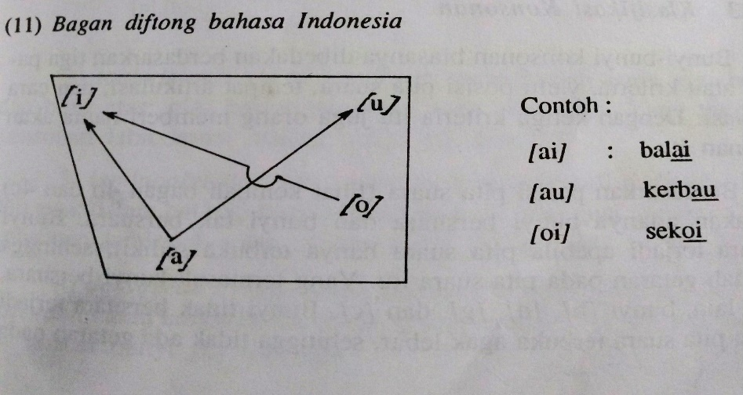

**Sumber: Chaer (2007:115)**

**Gambar 6. Bagan Diftong Bahasa Inggris**

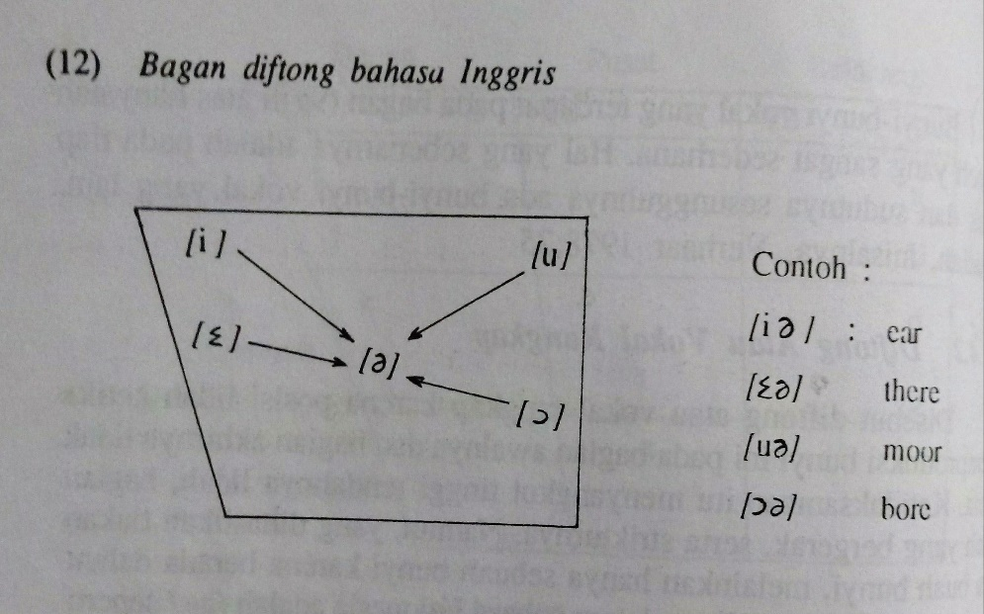

**Sumber: Chaer (2007:116)**

**3.Klasifikasi Konsonan**

Keraf (1984: 35) menjelaskan bahwa konsonan adalah bunyi ujaran yang terjadi karena udara yang keluar dari paru-paru mendapat halangan. Sementara Kridalaksana (1993: 118) mengatakan bahwa konsonan adalah bunyi bahasa yang dihasilkan dengan menghambat aliran udara pada satu tempat di saluran suara di atas glottis; bunyi bahasa yang dapat berada pada tepi suku kata dan tidak sebagai inti suku kata; fonem yang mewakili bunyi tersebut.

**Berdasarkan artikulator dan titik artikulasinya, konsonan terbagi atas empat tempat artikulasi**

1. Konsonan bilabial, yaitu bunyi yang dihasilkan dengan mempertemukan kedua belah bibir. Contoh dari konsonan ini adalah pada bunyi konsonan [ p ], [ b ], [ m ], [ w ]. Karena kedua belah bibir sama-sama bergerak serta keduanya juga menjadi titik sentuh dari bibir yang lainnya, sekaligus mereka bertindak sebagai artikulator dan titik artikulasi. Dalam hal ini perlu diperhatikan bunyi *[ p ]* dan *[ b ]* adalah bunyi oral, yaitu yang dikeluarkan melalui rongga mulut, sedangkan *[ m ]* adalah bunyi nasal yang dikeluarkan melalui rongga hidung.
2. Konsonan laminoalveolar, yaitu konsonan yang terjadi pada daun lidah dan gusi; dalam hal ini, daun lidah menempel pada gusi. Yang termasuk konsonan ini adalah bunyi *[ t ]* dan *[ d ].*
3. Konsonan dorsovelar, yakni konsonan yang terjadi pada pangkal lidah dan velum atau langit-langit lunak. Yang termasuk konsonan ini adalah bunyi *[ k ]* dan *[ g ].*
4. Konsonan labiodental, yaitu bunyi yang dihasilkan dengan mempertemukan gigi atas sebagai titik artikulasi dan bibir bawah sebagai artikulatornya. Contoh dari konsonan ini adalah pada bunyi konsonan [ f ], [ v ].

Di samping keempat tempat artikulasi tersebut, masih ada tempat artikulasi lain sebagai berikut.

1. Konsonan apikointerdental, yaitu bunyi yang terjadi dengan ujung lidah *(apex)* yang bertindak sebagai artikulator dan daerah antargigi *(dens)* sebagai titik artikulasinya. Dalam bahasa Indonesia, hanya terdapat konsonan t dan n. Dalam bahasa Jawa terdapat konsonan t, d, dan n.
2. Konsonan apikoalveolar, yaitu bunyi yang dihasilkan oleh ujung lidah sebagai artikulator dan lengkung kaki gigi (alveolum) sebagai titik artikulasinya. Dalam bahasa Indonesia, hanya terdapat pada bunyi konsonan d dan n, sedangkan dalam bahasa Jawa terdapat pada bunyi konsonan t, d, dan n.
3. Konsonan palatal, yaitu bunyi yang dihasilkan oleh bagian tengah lidah sebagai artikulatror dan langit-langit keras (palatum) sebagai titik artikulasinya. Contoh dari konsonan ini adalah pada bunyi konsonan c, j, ny.
4. Konsonan velar, yaitu bunyi yang dihasilkan oleh belakang lidah sebagai artikulator dan langit-langit lembut (velum) sebagai titik artikulasinya. Contoh dari konsonan ini adalah pada bunyi konsonan k, g, ng, kh.
5. Hamzah (glotalstop), yaitu bunyi yang dihasilkan dengan posisi pita suara tertutup sama sekali sehinga sama sekali menghalangi udara yang keluar dari paru-paru. Celah antara kedua pita suara (sama dengan glottis) tertutup rapat.
6. Laringal, yaitu bunyi yang terjadi karena pita suara terbuka lebar. Bunyi ini dimasukkan dalam konsonan karena udara yang keluar mengalami gesekan

**Berdasarkan halangan yang dijumpai udara waktu keluar dari paru-paru, konsonan terbagi atas**

1. Konsonan hambat *(stop),* yaitu konsonan yang terjadi karena udara yang keluar dari paru-paru sama sekali dihalangi. Contoh dari konsonan ini adalah pada bunyi [ p ], [ b ], [ k ], [ t ], [ d ]. Dalam pelaksanaannya, konsonan hambat dapat disudahi dengan suatu letusan dan tanpa letusan. Konsonan hambat yang disudahi dengan suatu letusan disebut konsonan peletus atau konsonan eksplosif, misalnya, konsonan p dalam kata *pukul, lapar*. Sementara itu, konsonan hambat yang disudahi tanpa letusan disebut konsonan implosif, misalnya t dalam kata berat, parit. Dengan cara sederhana dapat dikatakan bahwa hambat eksplosif terjadi apabila suatu konsonan hambat diikuti vokal, sedangkan konsonan hambat implosif terjadi jika konsonan hambat itu tidak diikuti vokal.
2. Geseran atau frikatif. Di sini artikulasi aktif mendekati artikulator pasif, membentuk celah sempit sehingga udara yang lewat mendapat gangguan pada celah itu. Misalnya bunyi [ f ], [ s ], dan [ z ].
3. Paduan atau frikatif. Di sini artikulator aktif menghambat sepenuhnya aliran udara, lalu membentuk celah sempit dengan artikulator pasif. Cara ini merupakan gabungan antara  hambatan dan frikatif. Misalnya bunyi [ c ] dan [ j ].
4. Sengauan atau nasal. Di sini artikulator menghambat sepenuhnya  aliran udara melalui mulut, tetapi membiarkannya keluar melalui rongga hidung dengan bebas. Misalnya bunyi  [ m ], [ n ], dan [ ŋ ].
5. Geseran atau trill. Di sini artikulator aktif melakukan kontak beruntun dengan artikulator pasif sehingga getaran bunyi itu terjadi berulang-ulang. Misalnya konsonan [ r ].
6. Sampingan atau lateral. Di sini artikulator aktif menghambat aliran udara pada bagian tengah mulut; lalu membiarkan udara keluar melalui samping lidah. Contohnya konsonan [l].
7. Hampiran atau aproksiman. Di sini artikulator aktif dan pasif membentuk ruang yang mendekati posisi terbuka seperti dalam pembentukan vokal, tetapi tidak cukup seperti untuk menghasilkan konsonan geseran. Oleh karena itu, bunyi yang dihasilkan sering juga disebut semi vokal. Misalnya konsonan [ w ], [ y ].

**Berdasarkan turut tidaknya pita suara bergetar, konsonan dapat dibagi atas**

1. Konsonan bersuara, yaitu apabila pita suara turut bergetar. Contoh dari konsonan ini adalah pada bunyi konsonan [ b ], [ d ], [ n ]. [ g ], [ w ], dan sebagainya.
2. Konsonan tak bersuara, yaitu apabila pita suara tidak bergetar. Contohnya adalah bunyi [ p ], [ t ], [ c ], [ k ].

**Berdasarkan jalan yang diikuti arus udara ketika keluar dari rongga ujaran, konsonan terbagi atas**

1. Konsonan oral, yaitu apabila udaranya keluar melalui rongga mulut (mulut = Latin: os, -oris). Contoh dari konsonan ini adalah pada bunyi konsonan [ p ], [ b ], [ k ], [ d ], [ w ].
2. Konsonan nasal, yaitu apabila udaranya keluar melalui rongga hidung (hidung = Latin: nasus). Contoh dari konsonan ini adalah pada bunyi konsonan [ m ], [ n ], [ ny ], [ ng ].

Untuk lebih memahami klasifikasi konsonan, berikut adalah bentuk dari peta konsonan.

**Gambar 7. Peta Konsonan**

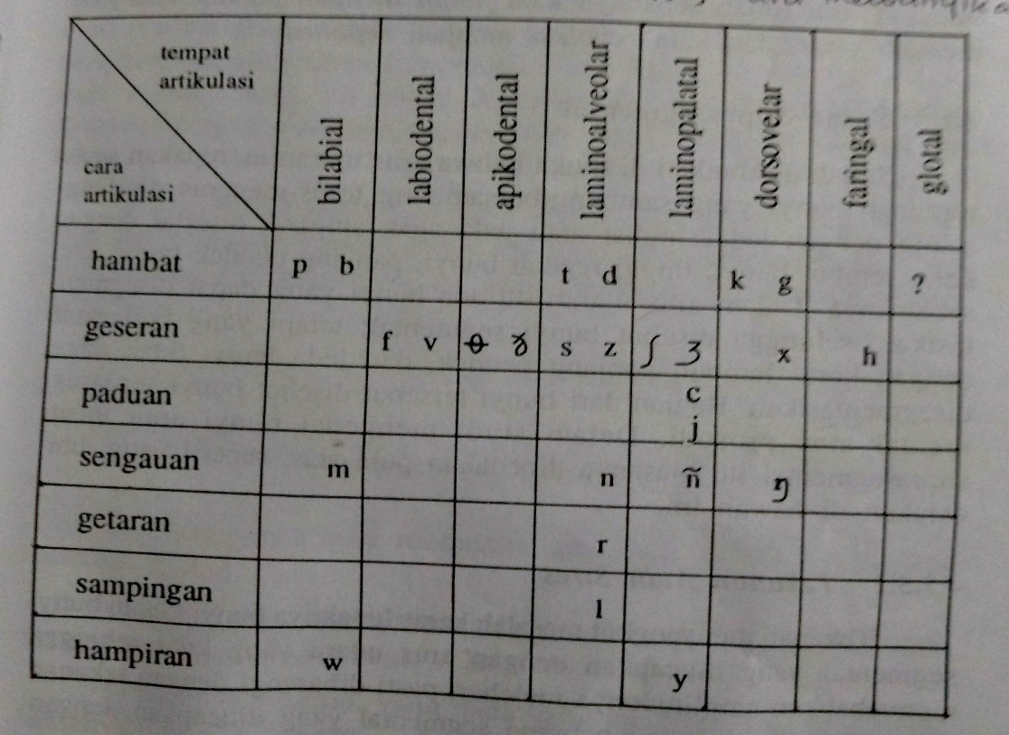

**Sumber: Chaer (2007:119)**

**D. Unsur Suprasegmental Bahasa**

Bunyi suprasegmental ialah bunyi-bunyi yang menyertai bunyi segmental, seperti juga bunyi segmental. Bunyi-bunyi suprasegmental dapat diklasifikasikan menurut ciri-cirinya waktu diucapkan. Ciri-ciri bunyi suprasegmental waktu diucapkan itu disebut ciri-ciri prosodi *(prosodic festures)* dan dapat diklasifikasikan sebagai berikut.

1. **Tekanan**

Yang dimaksud dengan tekanan *(stress)* adalah suatu jenis unsur suprasegmental yang ditandai oleh keras lembutnya arus ujaran. Arus ujaran yang lebih keras atau lebih lembut ditentukan oleh amlpitudo getaran yang dihasilkan oleh tenaga yang lebih kuat atau lebih lemah. Apabila kita mengucapkan sepatah kata secara nyaring, misalnya kata /perumahan/, akan terdengar bahwa dalam arus ujaran itu ada bagian yang lebih keras diucapkan dari bagian yang lain.

Dalam beberapa bahasa Barat, misalnya Inggris dan Belanda, tekanan dapat berfungsi untuk membedakan arti *(distingtif)*. Tekanan distingif dapat terjadi apabila tekanan keras pada suatu bagian (segmen) dari kata dipindahkan ke bagian yang lain sehingga makna kata berubah, misalnya:

Inggris: refuse = sampah

refuse = menolak

         Secara umum, tekanan dalam suatu bahasa dibedakan  ke dalam empat macam tekanan: keras, agak keras, sedang, dan lembut. Secara fonetis, keempatnya dilambangkan dengan tanda diakritik yang diletakkan di atas bagian suku kata yang mendapatkan tekanan, tanda-tanda tersebut meliputi:

/..´.. /             tekanan keras

/..^../             tekanan agak keras

/...̀.../             tekanan sedang

/..ˇ../              tekanan lembut

Contoh: { perg**i** !}, { menga**pa** n**a**k ? }

Walaupun tekanan yang distingtif dalam bidang kata tidak ada dalam bahasa Indonesia, dalam bidang kalimat tekanan yang distingtif itu ada. Tekanan semacam itu biasanya disebut empasis. Tekanan itu dibuat antara lain jika ada kata atau bagian tertentu dari kalimat dipentingkan atau dipertentangkan dengan bagian lain. Misalnya:

*Anak* itu memukul adikku.

Anak *itu* memukul adikku.

Anak itu *memukul* adikku.

Anak itu memukul *adikku*

Anak itu memukul *adikku.*

1. **Nada**

Nada *(pitch)* adalah suatu jenis unsur suprasegmental yang ditandai oleh tinggi rendahnya arus ujaran (Keraf, 1984: 42). Sebagai unsur suprasegmental, nada membicarakan tinggi rendahnya bunyi ujaran. Nada ini lebih erat hubungannya dengan tekanan daripada dengan kuantitas. Tanda fonetis untuk menyatakan nada lazimnya berupa angka 1-4. Angka tersebut diletakkan di atas bunyi segmental.

      Dalam sebuah mikrosegmen (kata), tinggi nada biasanya dibedakan ke dalam tinggi nada awal, puncak tinggi nada, dan tinggi nada akhir. Tinggi nada awal mengacu kepada tinggi nada yang terjadi pada awal sebuah kata. Puncak tinggi nada mengacu kepada tinggi nada tertinggi dalam sebuah kata. Tinggi nada akhir mengacu kepada tinggi nada pada titik akhir sebuah kata. Tinggi nada awal berkisar 130 – 180 Hz, puncak tinggi nada akhir 90 – 110 Hz.

                    2 3  2

Contoh   { s i a p a }  ” nada bertanya ”

Tinggi rendahnya arus ujaran terjadi karena frekuensi getaran yang berbeda antara segmen. Apabila seorang berada dalam kesedihan, ia akan berbicara dengan nada yang rendah. Sebaliknya berada dalam keadan gembira atau marah, nada tinggilah yang dipergunakan orang. Suatu perintah atau pertanyaan selalu disertai nada yang khas. Nada dalam ilmu bahasa biasanya dilambangkan dengan angka misalnya /232/ yang berarti segmen pertama lebih rendah bila dibandingkan dengan segmen kedua, sedangkan segmen ketiga lebih rendah dari segmen kedua.

Sebagai contoh, kata /bangsat/ akan diucapkan dengan nada yang berbeda kalau situasi yang dimasuki itu berbeda:

4 3 3 . . 2

/bang – sat/ dan /bang – sat/

Nada dalam tutur yang pertama melukiskan kemarahan atau kekecewaan. Tutur yang kedua terjadi waktu seorang berkelakar dengan kawannya.

Dalam bahasa Jerman, demikian juga dalam bahasa Nusantara, nada dalam bidang kata tidak diakui sebagai fonem, yaitu bahwa tidak ada nada yang bersifat distingtif. Sebaliknya, ahli-ahli bahasa mengakui bahwa nada *(pitch)* dalam bahasa Yunani dan Cina mempunyai fungsi distingtif, yaitu peranan untuk membedakan arti.

Dalam bahasa Cina terdapat empat kesatuan nada yang dilambangkan dengan tanda-tanda tertentu, yaitu nada menurun, nada rata, nada menurun lalu naik, nada mendaki. Untuk lebih jelaskan, perhatikan gambar berikut.

**Gambar 8 . Bentuk-Bentuk Nada**

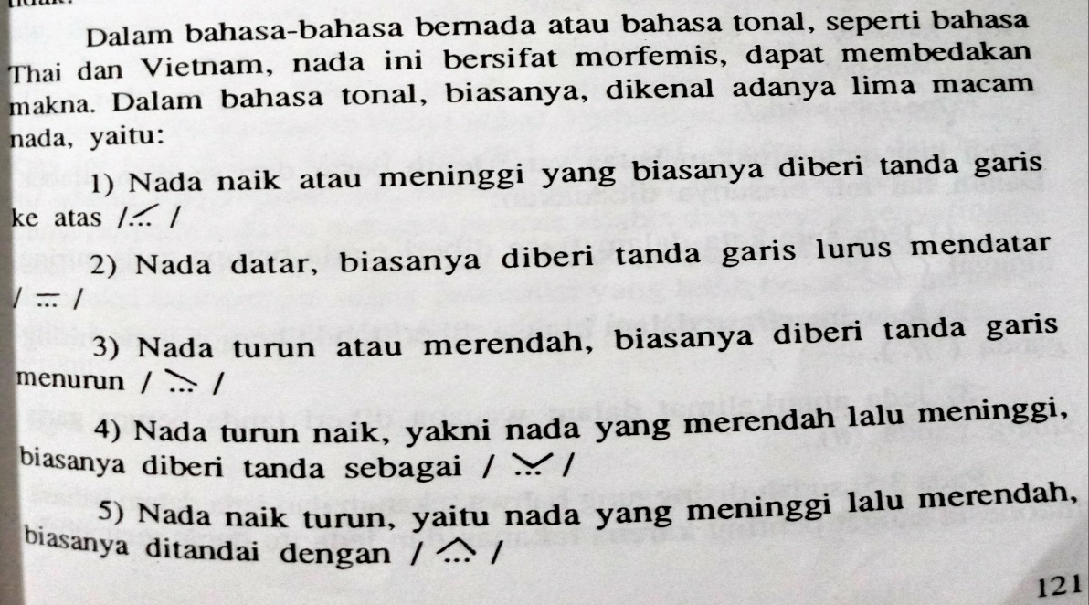

**Sumber: Chaer (2007:121)**

1. **Durasi**

Sebagai sudah dikatakan di atas durasi dalam bidang kata tidak terdapat dalam bahasa Indonesia. Namun dalam bidang kalimat terdapat durasi yang distingtif. Sebuah segmen dalam sebuah kalimat dapat diucapkan dalam waktu yang relatif lama dari segmen-segmen lain dalam kalimat, untuk menekan segmen itu.

Durasi dalam kalimat

Misalnya:

/pakaian yang dipakainya itu maha..l sekali/

Contoh lainnya, apabila seseorang sedang berpidato atau berbicra akan mengucapkan bagian tertentu dari pidatonya, entah berwujud klausa, kalimat, atau rangkaian kalimat-kalimat dalam waktu yang lebih lambat dari bagian-bagian lainnya. Dalam banyak hal, cara ini sering digunakan pada bagian yang tidak penting untuk diucapkan sesegera mungkin. Sementara bagian yang penting diucapkan lambat-lambat

1. **Perhentian atau Jeda**

Sebagai ciri suprasegmental, jeda (sendi) mengacu kepada peralihan dari satu bunyi segmental ke bunyi segmental yang lain atau dari bunyi segmental ke kesenyapan. Baik di dalam kata maupun yang mengakhiri kata. Jeda yang ada di dalam kata disebut jeda tutup *(close juncture)*, sedangkan jeda yang mengakhiri kata disebut jeda buka *(open juncture)* atau jeda plus. Jadi, jeda lebih cenderung menunjukkan kepada perhentian sejenak.

Perhentian terbagi atas dua jenis. Perhentian yang pertama disebut dengan perhentian nonfinal atau jeda. Perhentian ini biasanya dilambangkan dengan tanda koma (,). Sementara itu, perhentian yang kedua disebut perhentian akhir/final. Perhentian ini biasanya dilambangkan dengan titik (.) atau titik koma (;). Apabila perhentian tersebut dilambangkan dengan tanda tanya (?) suara menjadi lebih rendah, sedangkan jika suaranya menaik, akan dilambangkan dengan tanda seru (!).

Perhatikan beberapa contoh kalimat berikut.

1. /*Saya pergi ke Bogor*/ hanya ada perhentian akhir.
2. /7*menurut laporan FBI tahun 1981, sepertiga peristiwa pembunuhan di florida ada hubungannya dengan narkotika* /ada satu perhentian antara dan satu perhentian final.
3. /*bahwa kecanduan narkotika merusak manusia, baik pisik maupun mental, sudah sering dikemukakan, dan bukti-buktinya* *pun banyak* /ada lebih dari satu perhentian antara dan satu perhentian akhir.

Menurut tempatnya jeda dapat dibedakan menjadi empat (Samsuri, 1970:15-16).

1. Jeda antar suku kata dalam kata ditandai dengan [+]
2. Jeda antar kata dalam frasa ditandai dengan [ / ].
3. Jeda antar frasa dalam klausa ditandai dengan [ / / ].
4. Jeda antar kalimat dalam wacana ditandai dengan [ # ].

Contoh: Mahasiswa baru / datang.

              Mahasiswa / baru datang.

1. **Panjang atau Kuantitas**

Panjang menyangkut lamanya bunyi diucapkan. Suatu bunyi segmental yang waktu diucapkan alat-alat ucap dipertahankan cukup lama, pastilah disertai bunyi suprasegmental dengan ciri prosodi yang panjang. Jika alat ucap dalam membentuk bunyi segmental itu tidak dipertahankan cukup lama hanya sebentar, bunyi suprasegmental penyertanya ialah dengan ciri prosodi pendek.

Adapun tanda untuk panjang ialah dengan **[….:] (tanda titik dua di sebelah kanan bunyi segmental)** tanda untuk panjang itu disebut mora, seperti yang lazim dipakai dalam bahasa jepang (Samsuri, 1978:122).

**3. PENUTUP**

Fonetik membahas bunyi-bunyi bahasa yang dihasilkan oleh alat ucap manusia serta bagaimana bunyi itu dihasilkan. Selain berfungsi biologis, alat ucap juga berfungsi untuk menghasilkan bahasa. Adapun proses terjadinya bunyi bahasa, yakni embusan/ arus udara/ pemompaan udara keluar dari paru-paru lalu menuju batang tenggorok lalu ke pangkal tenggorok dan menggetarkan pita suara untuk kemudian dilanjutkan ke alat ucap (rongga mulut/ hidung). Udara yang keluar dari paru-paru tanpa hambatan disebut bernapas. Sementara itu, jika udara yang keluar dari paru-paru ada hambatan akan menghasilkan bunyi. Tempat bunyi bahasa itu dihasilkan disebut tempat artikulasi.

Ada tiga alat ucap yang berperan dalam menghasilkan bunyi bahasa. Pertama, sumber tenaga (alat pernapasan, yakni paru-paru yang mengembuskan tenaga berupa udara). Kedua, pita suara yang berfungsi membuka sehingga menghasilkan bunyi ketika udara keluar. Ketiga, perubah bentuk suara (rongga faring) yang dapat mengubah bunyi melalui rongga mulut atau rongga hidung sehingga menghasilkan bunyi bahasa yang berbeda-beda. Bunyi bahasa yang keluar melalui mulut disebut bunyi oral, sedangkan yang keluar melalui rongga hidung disebut bunyi nasal (sengau).

**DAFTAR PUSTAKA**

Chaer, Abdul. 2007. *Linguistik Umum.* Jakarta: Rineka Cipta.

Keraf, Gorys. 1994. *Komposisi Sebuah Pengantar Kemahiran Bahasa.* NTT: Nusa

Indah.

Kridalaksana, Harimurti. 1993. *Kamus Linguistik*, Jakarta: PT Gramedia Pustaka

Utama.

Rahardi, Kunjawa. 2009. *Bahasa Indonesia untuk Perguruan Tinggi*. Jakarta : Penerbit Erlangga.

Ramelan. 1985. *English Phonetics*. Semarang: IKIP Semarang press.

Santoso, Anang dkk. 2017. *Materi dan Pembelajaran Bahasa Indonesia SD.* Tangerang Selatan: Universitas Terbuka.